Министерство науки и высшего образования РФ
Федеральное государственное автономное
образовательное учреждение высшего образования
«СИБИРСКИЙ ФЕДЕРАЛЬНЫЙ УНИВЕРСИТЕТ»

Институт космических и информационных технологий
институт
Прикладной информатики
кафедра

ОТЧЕТ О ПРАКТИЧЕСКОЙ РАБОТЕ
_________________________________________________________________________

Преподаватель 00.00.26 Васильев В. С.
подпись, дата инициалы, фамилия

Студент КИ25-21б 00.00.26 Богачев А. А.
номер группы, зачетной книжки подпись, дата инициалы, фамилия

Красноярск 2026

СОДЕРЖАНИЕ
ВВЕДЕНИЕ 3

ВВЕДЕНИЕ
Каждый пункт замены автомобильного масла обязан в том или ином виде вести учёт клиентов и записей на обслуживание, закупок и остатков расходных материалов. Есть ряд операций, которые регулярно проводятся с этими данными, например: запись клиента на свободное время и отмена записи; подбор масла по марке, модели и году выпуска автомобиля; контроль остатков масла и фильтров с определением материалов, которые необходимо закупить; формирование заказ-нарядов и передача их мастерам, и тому подобное. При этом результаты таких операций обычно требуются в электронном виде.
Работа пункта замены масла имеет ряд особенностей. Клиент может добавить в свой аккаунт несколько автомобилей и выбирать нужный при каждой записи. Если клиент не знает, какое масло нужно, оно подбирается менеджером и согласовывается с клиентом до начала работ.
При каждой замене масла производится замена масляного фильтра: наиболее распространённые фильтры постоянно хранятся на складе пункта, а редкие доставляются со склада поставщика в течение 20 минут, что необходимо учитывать при назначении времени записи. Занятое время недоступно для выбора другими клиентами, а отменённая запись освобождает его. Закупку можно изменить или удалить только до тех пор, пока она не обработана. Учётные записи пользователей не удаляются физически, а блокируются (блокировка инициируется администратором или менеджером, может быть снята автоматически по истечении указанного срока времени) или помечаются удалёнными (удаление инициируется пользователем и не может быть отменено), чтобы сохранить историю записей и заказ-нарядов.
Целью работы является создание информационной системы "Пункт замены автомобильного масла", позволяющей автоматизировать описанные операции, а также обеспечить ряд дополнительных функций - таких как онлайн-запись клиентов с выбором времени без накладок, предупреждение о низком остатке материалов и мобильная версия для мастера, в которой отображаются переданные ему заказ-наряды.
- Спецификация требований к системе
  - Функциональные требования

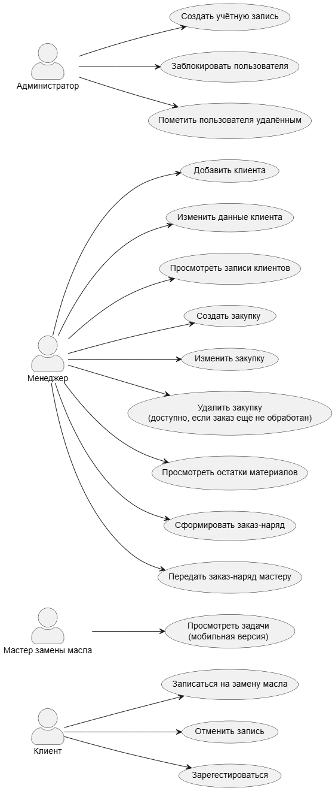
Рисунок 1 – Диаграмма прецедентов
  - Макеты интерфейса и текстовое описание прецедентов
Название прецедента: войти в программу.
Предусловия: открыто «окно входа в программу» (рисунок 1.1).
Основной сценарий:
- Ввести логин и пароль.
- Нажать кнопку «Войти».
Постусловие: пользователь вошёл в систему, открыто окно, соответствующее типу пользователя (окно клиента (рисунок 1.3), менеджера (рисунок 1.5), администратора (рисунок 1.10) или мастера (рисунок 1.11)).
Альтернативный сценарий (неправильно введены данные):
Система выводит сообщение «Неверный логин или пароль». Пользователь остаётся в окне авторизации.
Альтернативный сценарий (учётная запись заблокирована):
Система выводит сообщение «Доступ заблокирован».

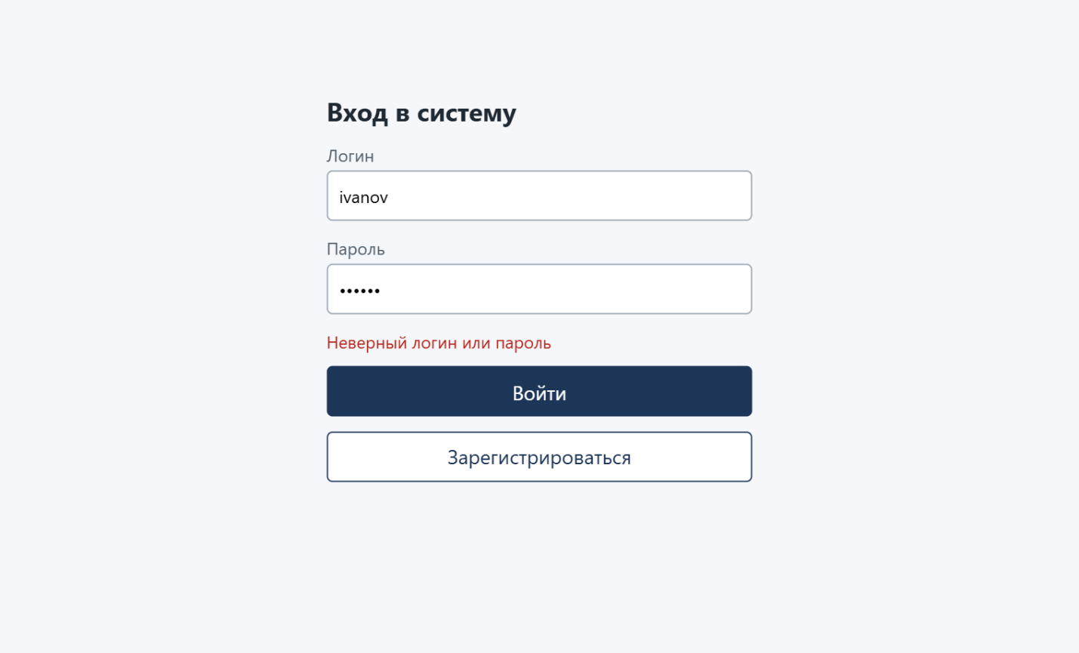
Рисунок 1.1 - Окно авторизации
Название прецедента: зарегистрироваться.
Предусловия: открыто окно авторизации (рисунок 1.1), нажата кнопка «Зарегистрироваться», открыто окно «Регистрация клиента» (рисунок 1.2).
Основной сценарий:
- Заполнить поля ФИО, телефон, email, логин, пароль, повтор пароля.
- Нажать кнопку «Зарегистрироваться».
Постусловие: учётная запись клиента создана, открыто окно клиента (рисунок 1.3).
Альтернативный сценарий (логин уже занят):
Система выводит сообщение «Пользователь с таким логином уже существует». Регистрация отменяется.
Альтернативный сценарий (пароли не совпадают):
Система выводит сообщение «Пароли не совпадают».

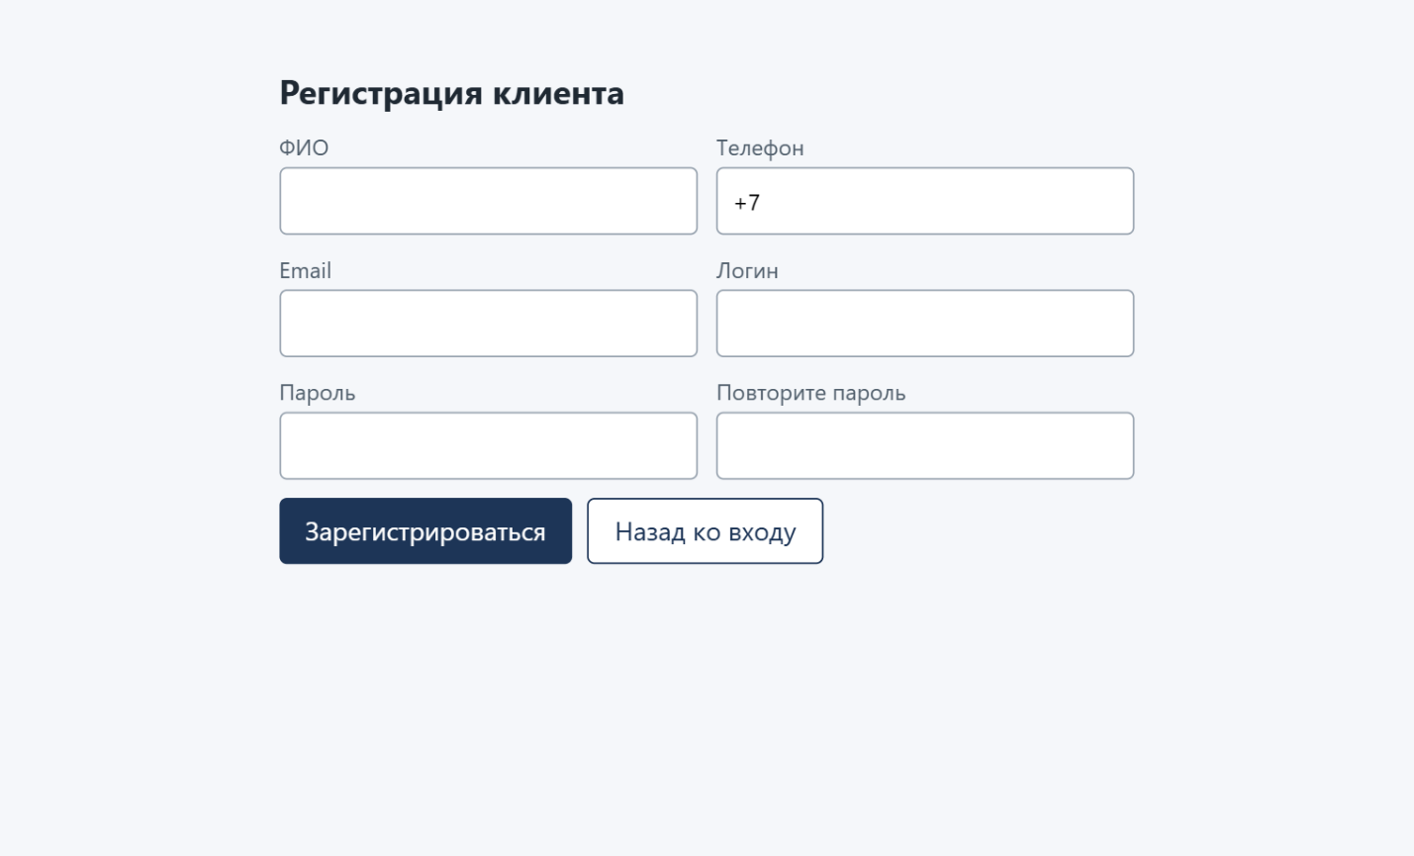
Рисунок 1.2 - Окно «Регистрация клиента»
Название прецедента: записаться на замену масла.
Предусловия: пользователь авторизован как «Клиент», открыто окно «Запись на замену масла» (рисунок 1.3), в аккаунте клиента добавлен хотя бы один автомобиль (рисунок 1.12).
Основной сценарий:
- Заполнить поля формы.
- Выбрать дату и свободное время.
- Нажать кнопку «Записаться».
Постусловие: запись создана со статусом «Ожидает», открыто окно «Мои записи» (рисунок 1.4).
Альтернативный сценарий (клиент не знает, какое масло нужно):
Клиент устанавливает флажок «Не знаю, какое масло нужно - подберите по автомобилю». Поля типа масла, вязкости и производителя блокируются, масло подбирает менеджер по марке, модели и году выпуска автомобиля и согласовывает его с клиентом до начала работ.
Альтернативный сценарий (нужного автомобиля нет в списке):
Клиент нажимает кнопку «Добавить автомобиль», выполняет прецедент «добавить автомобиль» и возвращается к записи.
Альтернативный сценарий (не все поля заполнены):
Система выводит сообщение «Заполните все поля». Запись не создаётся.
Альтернативный сценарий (выбранное время уже занято):
Система выводит сообщение «Время занято, выберите другое». Пользователь остаётся в окне записи.

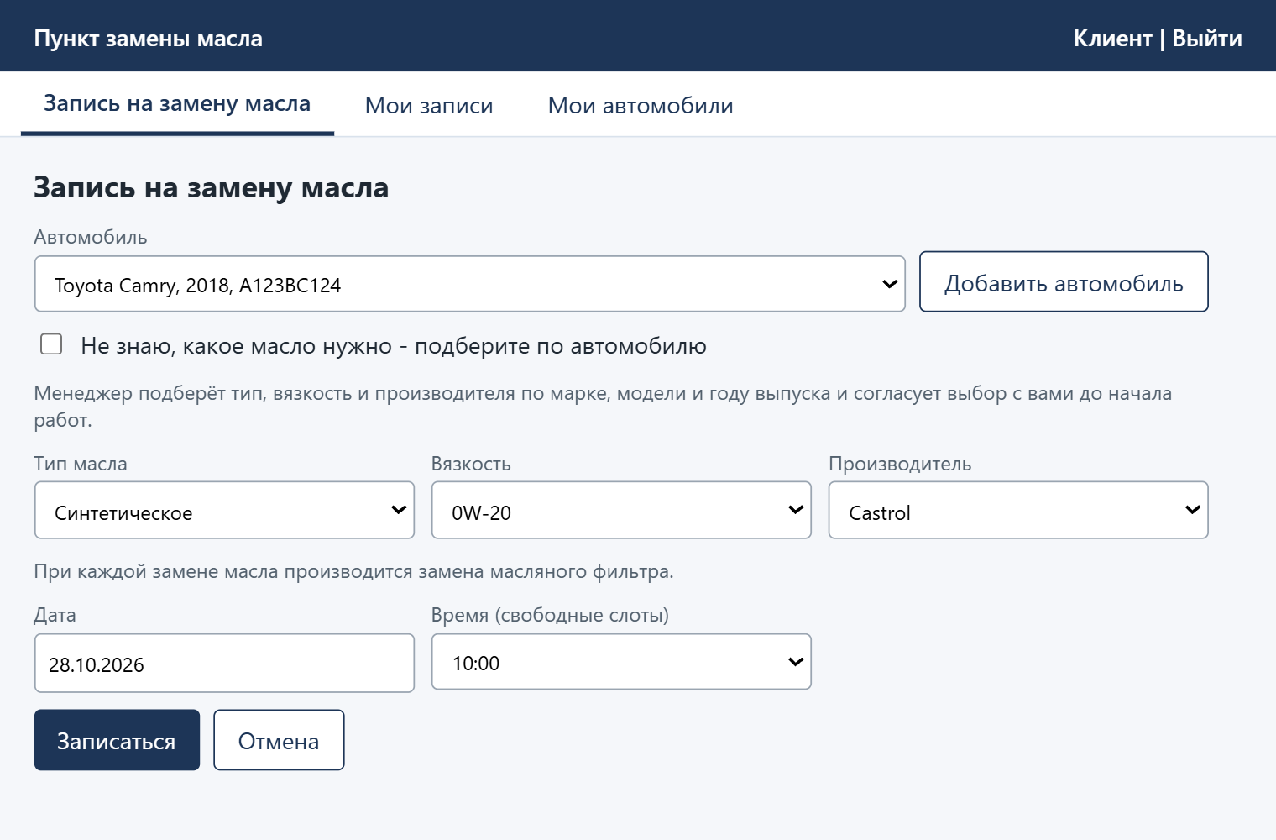
Рисунок 1.3 - Окно «Запись на замену масла»
Название прецедента: отменить запись.
Предусловия: пользователь авторизован как «Клиент», открыто окно «Мои записи» (рисунок 1.4), выбрана запись со статусом «Ожидает».
Основной сценарий:
- Нажать кнопку «Отменить запись».
- Подтвердить отмену.
Постусловие: запись получает статус «Отменена», время освобождается для других клиентов.
Альтернативный сценарий (запись уже выполнена или отменена):
Кнопка «Отменить запись» недоступна.

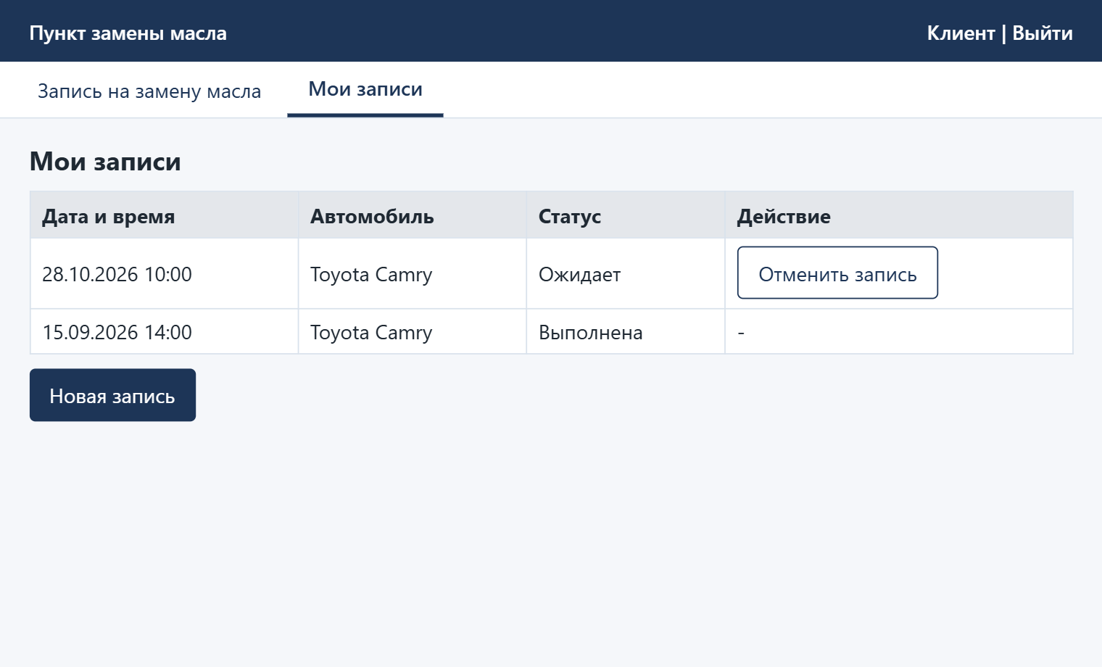
Рисунок 1.4 - Окно «Мои записи»
Название прецедента: добавить клиента.
Предусловия: пользователь авторизован как «Менеджер», открыто окно «Клиенты» (рисунок 1.5).
Основной сценарий:
- Нажать кнопку «Добавить», после чего открывается окно «Карточка клиента» (рисунок 1.13).
- Заполнить поля формы.
- При необходимости добавить автомобили клиента: заполнить поля марка, модель, год выпуска, госномер и нажать «Добавить автомобиль» (можно добавить несколько автомобилей).
- Нажать кнопку «Сохранить».
Постусловие: новый клиент вместе со своими автомобилями сохранён в базе данных, открыто окно «Клиенты».
Альтернативный сценарий (клиент с таким телефоном уже есть):
Появляется сообщение «Клиент с таким телефоном уже зарегистрирован». Сохранение отменяется.
Альтернативный сценарий (не все поля автомобиля заполнены):
Появляется сообщение «Заполните все поля автомобиля». Автомобиль не добавляется.

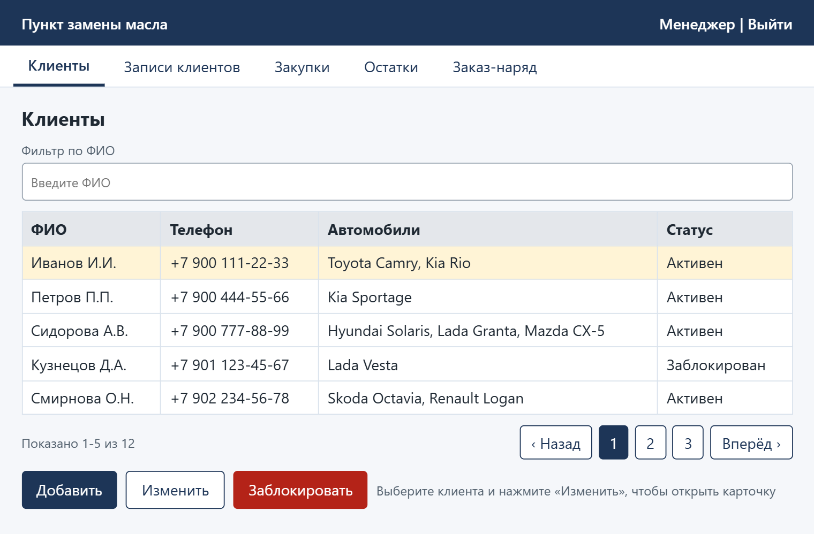
Рисунок 1.5 – Окно «Клиенты»

Название прецедента: изменить данные клиента.
Предусловия: пользователь авторизован как «Менеджер», открыто окно «Клиенты» (рисунок 1.5), выбран клиент.
Основной сценарий:
- Нажать «Изменить», после чего открывается окно «Карточка клиента» (рисунок 1.13) с данными клиента и списком его автомобилей.
- Изменить необходимые данные.
- Нажать «Сохранить».
Постусловие: данные клиента обновлены.
Альтернативный сценарий (одно или несколько полей остались незаполненными):
Система выводит сообщение «Заполните все поля». Изменение не применяется.

Название прецедента: просмотреть записи клиентов.
Предусловия: пользователь авторизован как «Менеджер», открыто окно «Записи клиентов» (рисунок 1.6).
Основной сценарий:
- Выбрать дату.
- Просмотреть список записей с временем, клиентом, автомобилем и статусом.
Постусловие: на экране отображены записи на выбранную дату.
Альтернативный сценарий (на выбранную дату записей нет):
Система выводит сообщение «Записей на эту дату нет».

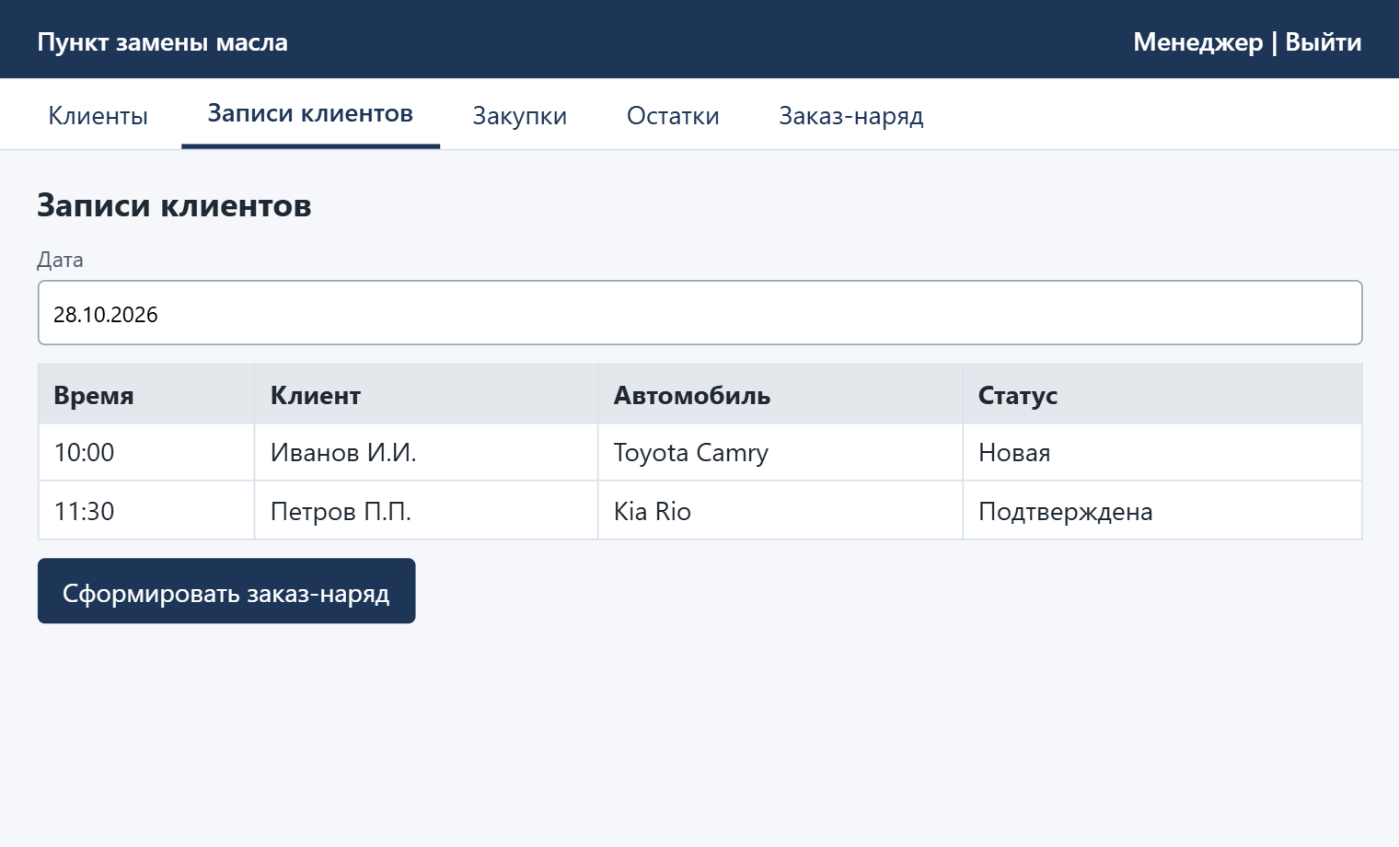
Рисунок 1.6 – Окно «Записи клиентов»
Название прецедента: создать закупку.
Предусловия: пользователь авторизован как «Менеджер», открыто окно «Закупки» (рисунок 1.7).
Основной сценарий:
- Нажать кнопку «Создать».
- Заполнить поля материал, количество, поставщик.
- Нажать «Сохранить».
Постусловие: закупка создана со статусом «Не обработан».
Альтернативный сценарий (не все поля заполнены):
Выводится сообщение «Заполните все поля». Закупка не создаётся.

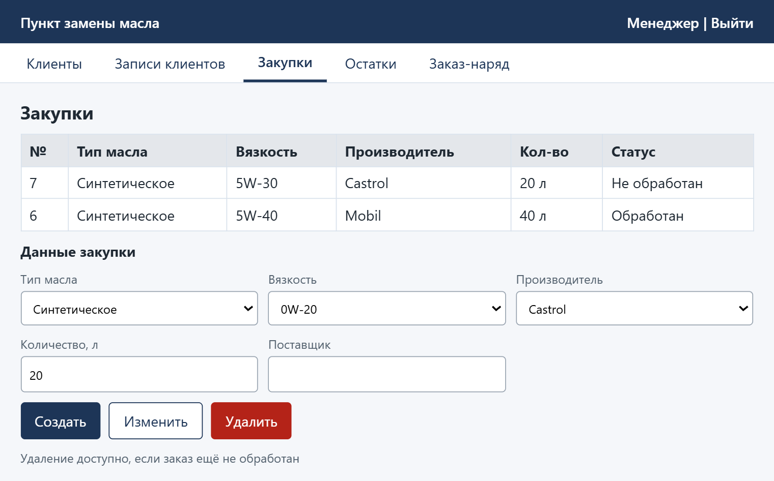
Рисунок 1.7 – Окно «Закупки»

Название прецедента: изменить закупку.
Предусловия: пользователь авторизован как «Менеджер», открыто окно «Закупки» (рисунок 1.7), выбрана закупка со статусом «Не обработан».
Основной сценарий:
- Нажать «Изменить».
- Изменить необходимые данные.
- Нажать «Сохранить».
Постусловие: данные закупки обновлены.
Альтернативный сценарий (закупка уже обработана):
Система выводит сообщение «Обработанную закупку изменить нельзя». Изменение не применяется.
Название прецедента: удалить закупку.
Предусловия: пользователь авторизован как «Менеджер», открыто окно «Закупки» (рисунок 1.7), выбрана закупка со статусом «Не обработан».
Основной сценарий:
- Нажать кнопку «Удалить».
- Подтвердить удаление.
Постусловие: закупка удалена из списка.
Альтернативный сценарий (закупка уже обработана):
Система выводит сообщение «Удаление недоступно: закупка обработана». Закупка остаётся в списке.

Название прецедента: просмотреть остатки материалов.
Предусловия: пользователь авторизован как «Менеджер», открыто окно «Остатки материалов» (рисунок 1.8).
Основной сценарий:
- Просмотреть список материалов с остатком и минимальным остатком.
Постусловие: на экране отображены актуальные остатки материалов.
Альтернативный сценарий (остаток ниже минимального):
В графе «Состояние» напротив материала отображается пометка «Мало».

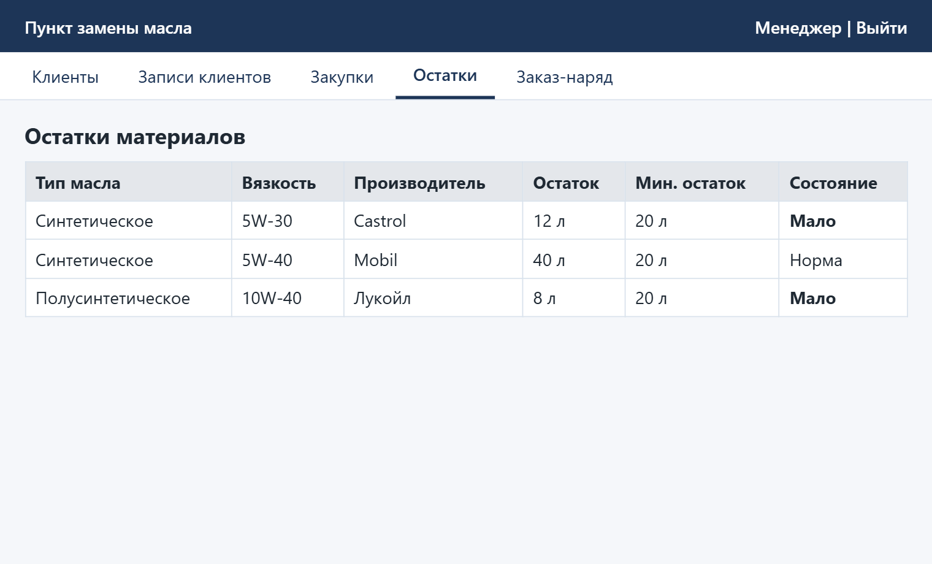
Рисунок 1.8 - Окно «Остатки материалов»
Название прецедента: сформировать заказ-наряд.
Предусловия: пользователь авторизован как «Менеджер», открыто окно «Записи клиентов» (рисунок 1.6), выбрана запись со статусом «Новая».
Основной сценарий:
- Нажать кнопку «Сформировать заказ-наряд».
- Проверить автоматически заполненные данные записи, при необходимости заполнить поля масло, фильтр в открывшемся окне «Заказ-наряд» (рисунок 1.9).
- Нажать «Сохранить».
Постусловие: заказ-наряд сохранён.
Альтернативный сценарий (не все поля заполнены):
Выводится сообщение «Заполните все поля». Заказ-наряд не сохраняется.

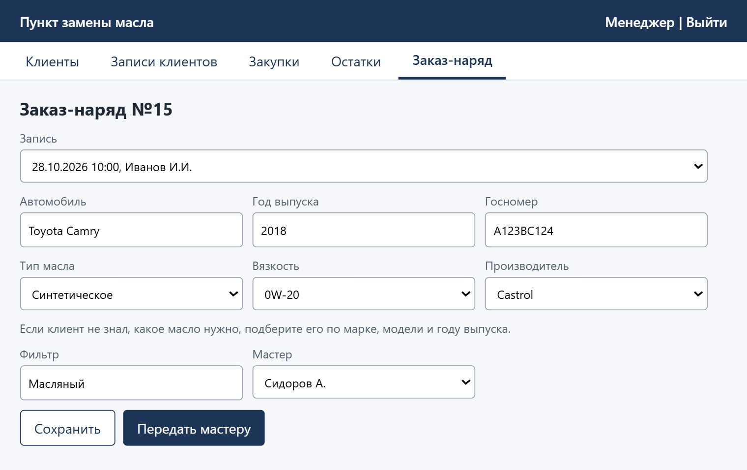
Рисунок 1.9 – Окно «Заказ-наряд»

Название прецедента: передать заказ-наряд мастеру.
Предусловия: пользователь авторизован как «Менеджер», открыто окно «Заказ-наряд» (рисунок 1.9), заказ-наряд сформирован.
Основной сценарий:
- Выбрать мастера.
- Нажать кнопку «Передать мастеру».
Постусловие: заказ-наряд передан выбранному мастеру и отображается в его мобильной версии, менеджер получает уведомление «Заказ-наряд передан мастеру».
Альтернативный сценарий (мастер не выбран):
Система выводит сообщение «Выберите мастера». Заказ-наряд не передаётся.
Название прецедента: просмотреть задачи.
Предусловия: пользователь авторизован как «Мастер» в мобильной версии системы, открыто окно «Мои задачи» (рисунок 1.10).
Основной сценарий:
- Просмотреть список переданных заказ-нарядов с автомобилем, временем, видом работ и статусом.
Постусловие: на экране отображены заказ-наряды, назначенные мастеру.
Альтернативный сценарий (задач нет):
Система выводит сообщение «Задач нет».

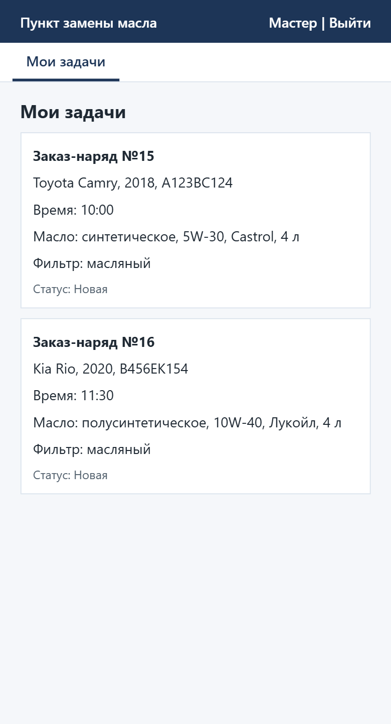
Рисунок 1.10 – Окно «Мои задачи»
Название прецедента: создать учётную запись.
Предусловия: пользователь авторизован как «Администратор», открыто окно «Пользователи» (рисунок 1.11).
Основной сценарий:
- Нажать кнопку «Создать».
- Заполнить поля логин, ФИО, роль, пароль.
- Нажать «Сохранить».
Постусловие: учётная запись создана, пользователю назначена выбранная роль.
Альтернативный сценарий (логин уже занят):
Система выводит сообщение «Пользователь с таким логином уже существует». Учётная запись не создаётся.

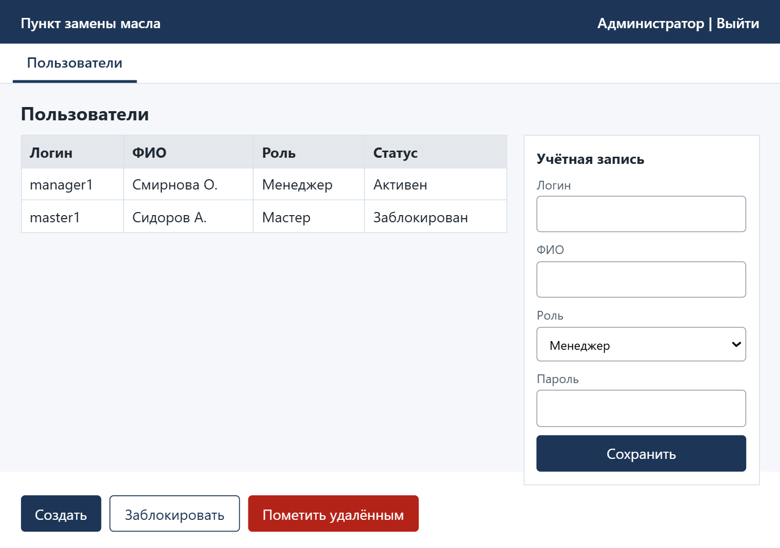
Рисунок 1.11 – Окно «Пользователи»

Название прецедента: заблокировать пользователя.
Предусловия: пользователь авторизован как «Администратор», открыто окно «Пользователи» (рисунок 1.11), выбран пользователь со статусом «Активен».
Основной сценарий:
- Нажать кнопку «Заблокировать».
- Подтвердить действие.
Постусловие: пользователь получает статус «Заблокирован» и не может войти в систему.
Альтернативный сценарий (выбрана собственная учётная запись администратора):
Система выводит сообщение «Нельзя заблокировать собственную учётную запись». Статус не меняется.

Название прецедента: пометить пользователя удалённым.
Предусловия: пользователь авторизован как «Администратор», открыто окно «Пользователи» (рисунок 1.11), выбран пользователь.
Основной сценарий:
- Нажать кнопку «Пометить удалённым».
- Подтвердить действие.
Постусловие: пользователь получает пометку «Удалён», доступ в систему закрыт, данные сохраняются в базе.
Альтернативный сценарий (выбрана собственная учётная запись администратора):
Система выводит сообщение «Нельзя удалить собственную учётную запись». Пометка не устанавливается.

Название прецедента: добавить автомобиль.
Предусловия: пользователь авторизован как «Клиент», открыто окно «Мои автомобили» (рисунок 1.12) или окно «Запись на замену масла» (рисунок 1.3), нажата кнопка «Добавить автомобиль».
Основной сценарий:
- Заполнить поля марка, модель, год выпуска, госномер.
- Нажать кнопку «Добавить».
Постусловие: автомобиль сохранён в списке клиента и доступен для выбора при записи на замену масла.
Альтернативный сценарий (не все поля заполнены):
Система выводит сообщение «Заполните все поля». Автомобиль не добавляется.

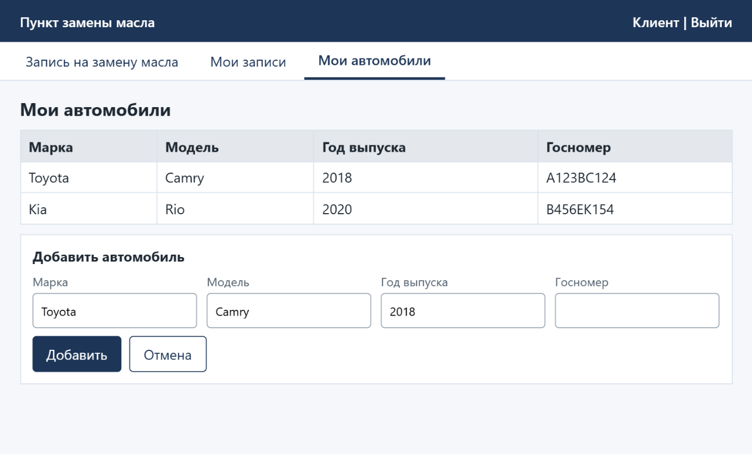
Рисунок 1.12 - Окно «Мои автомобили»

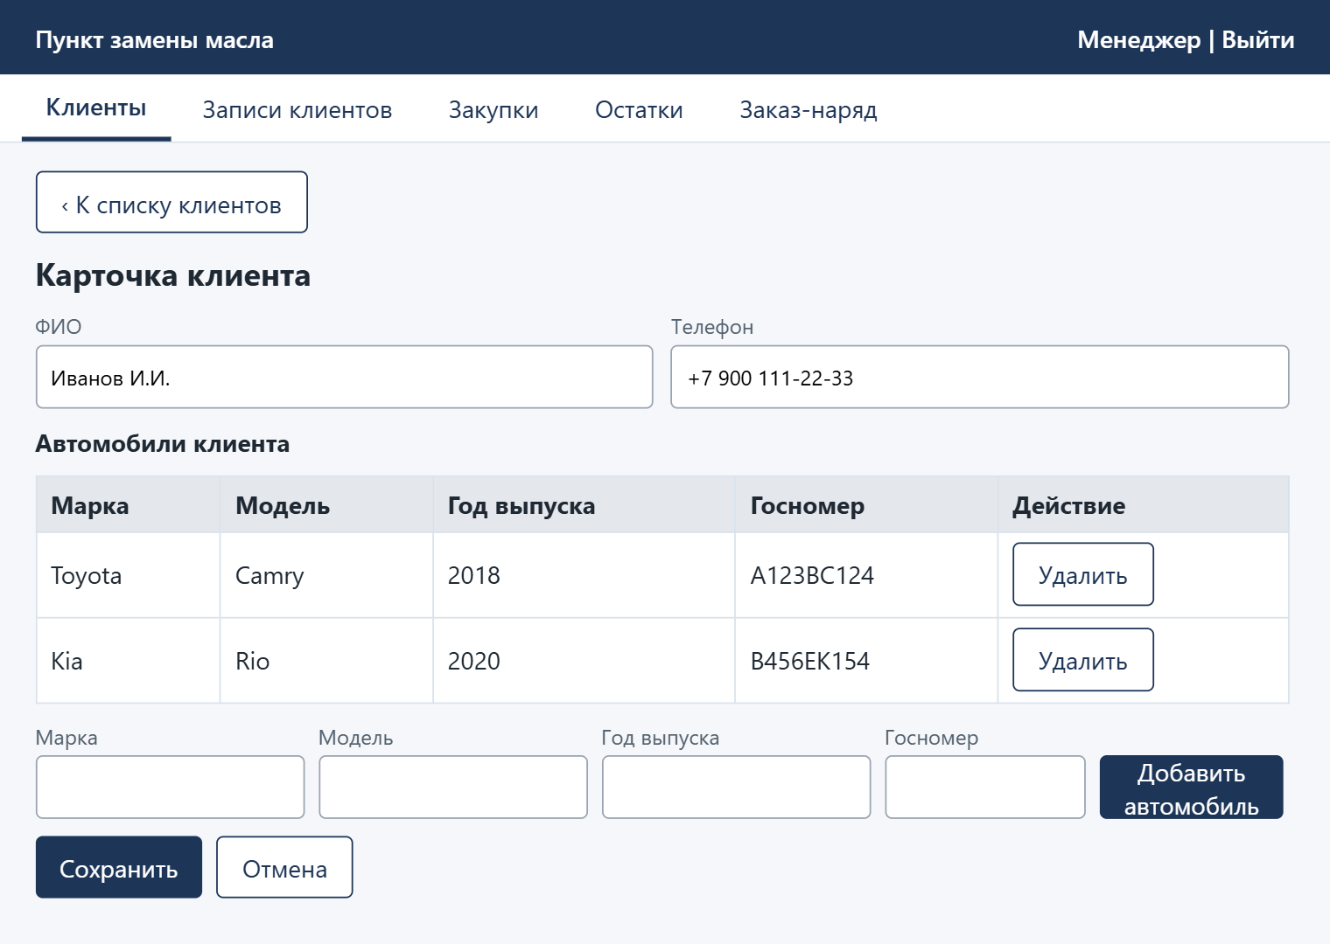
Рисунок 1.13 - Окно «Карточка клиента»

